Miércoles
22
de marzo

Segundo de Primaria
Conocimiento del Medio

Clasificación de plantas y su cuidado

Aprendizaje esperado: clasifica objetos, animales y plantas por su tamaño y propone acciones para su cuidado (Repaso).

Énfasis: clasifica plantas a partir de sus características y propone acciones para cuidarlas o protegerlas.

¿Qué vamos a aprender?

Aprenderás a clasificar las plantas a partir de sus características y propondrás acciones para cuidarlas y protegerlas.

¿Qué hacemos?

Las plantas las podemos encontrar de diferentes tamaños: grandes, medianas o pequeñas y se clasifican en yerbas, arbustos o árboles. En casi todos lados hay plantas cuando puedas, observa a tu alrededor y seguro podrás ver varías de ellas.

Es importante que observes a tu alrededor e identifiques las plantas que tienes en casa, intenta clasificarlas e investiga que cuidados les darás.

Continua, realizando las siguientes actividades, abre tú libro de Conocimiento del Medio de la página 92 a la 99.
https://libros.conaliteg.gob.mx/20/P2COA.htm?#page/92

Las plantas necesitan aire, agua, tierra y sol para poder vivir, además de los cuidados que nosotros los seres humanos, les podemos brindar para que no se extingan; y es que, por muchos años, los animales, incluido el ser humano, nos hemos beneficiado de ellas para sobrevivir.

Además de ser parte de nuestra alimentación, también nos ayudan para poder respirar, ya que las plantas producen el oxígeno que respiramos. Por otra parte, con ellas podemos obtener productos para vestirnos, para elaborar medicamentos y algunos de los objetos que utilizamos diariamente.

¿Sabías, por ejemplo, que el papel de tus cuadernos y tus libros se obtiene de los árboles?

Justamente por eso, debes de ser responsable al usar adecuadamente tus libros y cuadernos, así estarás contribuyendo al cuidado de las plantas, en este caso de los árboles.

Te invito a que pongas en práctica lo que has aprendido en sesiones anteriores.

Actividad. ¡Carrera de plantas!

Invita a uno de tus familiares a participar contigo en esta actividad. Para realizarla, utilizarás:

- Un dado, que tendrá en sus caras uno o dos puntos.
- Fichas para identificarse.
- Un tablero, que está compuesto por casillas, las cuales tienen un título y una imagen con los temas que ya viste en cada una de las sesiones.

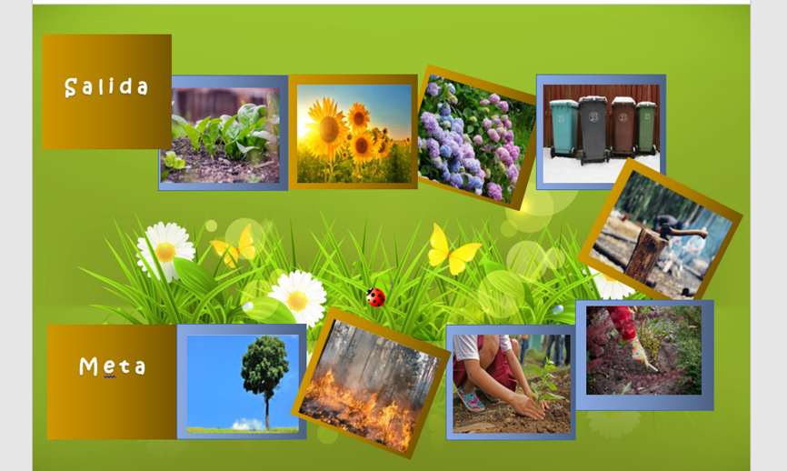

Ahora se te van a explicar las reglas del juego:

- Colóquense con una ficha en la salida.
- Tiren el dado, según la cara que caiga será el número de casillas que avancen.
- Tendrán que contestar correctamente a la pregunta que elijan al azar, tomando en cuenta lo aprendido en las sesiones.
- Si responden correctamente, permanecen en el lugar que les indicó el dado.
- Si respondes incorrectamente retroceden una casilla.
- Así continuaran jugando hasta llegar a la meta.

Fichas de preguntas:
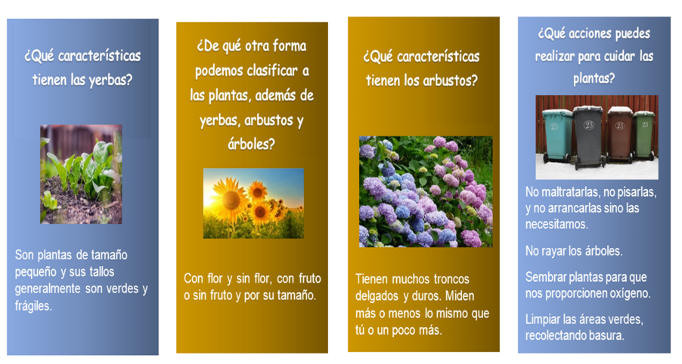

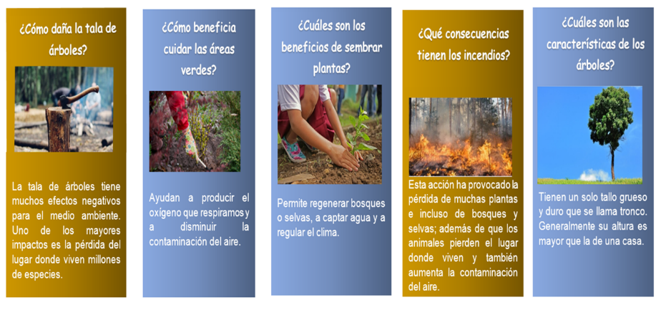

Algunas respuestas correctas a las diferentes preguntas son las siguientes.

¿Qué características tienen las yerbas?
Son plantas de tamaño pequeño y sus tallos generalmente son verdes y frágiles.
¿De qué otra forma podemos clasificar a las plantas, además de yerbas, arbustos y árboles?
Con flor y sin flor, con fruto o sin fruto y por su tamaño.

¿Qué características tienen los arbustos?
Tienen muchos troncos delgados y duros. Miden más o menos lo mismo que tú o un poco más.

¿Qué acciones puedes realizar para cuidar las plantas?
No maltratarlas, no pisarlas, y no arrancarlas sino las necesitamos.
No rayar los árboles.
Sembrar plantas para que nos proporcionen oxígeno.
Limpiar las áreas verdes, recolectando basura.

¿Cómo daña la tala de árboles?
La tala de árboles tiene muchos efectos negativos para el medio ambiente. Uno de los mayores impactos es la pérdida del lugar donde viven millones de especies.

¿Cómo beneficia cuidar las áreas verdes?
Ayudan a producir el oxígeno que respiramos y a disminuir la contaminación del aire.

¿Cuáles son los beneficios de sembrar plantas?
Permite regenerar bosques o selvas, a captar agua y a regular el clima.

¿Qué consecuencias tienen los incendios forestales?
Esta acción ha provocado la pérdida de muchas plantas e incluso de bosques y selvas; además de que los animales pierden el lugar donde viven y también aumenta la contaminación del aire.

¿Cuáles son las características de los árboles?
Tienen un solo tallo grueso y duro que se llama tronco. Generalmente su altura es mayor que la de una casa.

Este juego, es muy interesante y divertido, además te ayudará a recordar todo lo que has aprendido.

Las plantas son importantes y esenciales para la vida de todos los animales, incluidos los seres humanos, pues sin ellas no podríamos vivir. Si tienes a tu alrededor alguna planta, procura proporcionarle agua y los nutrientes necesarios para poder vivir.
México es un país megadiverso, es decir, que tiene una gran variedad de plantas, y por eso ocupa el quinto lugar en el mundo por su riqueza natural. Así que sigue contribuyendo a su cuidado.

Recapitulando las ideas más importantes:

- Las plantas se clasifican en yerbas, arbustos y árboles.
- Los seres vivos necesitamos de las plantas para alimentarnos, obtener oxígeno y algunos productos.
- Todos los seres humanos debemos realizar acciones para cuidar las plantas, algunas son:

- No tirar basura y separarla.
- Evitar prender fogatas en el campo o bosque.
- No cortar plantas sino las necesitamos.

El reto de hoy:

Inventa un juego con tus familiares sobre lo que has aprendido respecto a las plantas.

¡Será muy divertido!

Si te es posible consulta otros libros y comenta el tema de hoy con tu familia.

¡Buen trabajo!

Gracias por tu esfuerzo.

Para saber más:
Lecturas

https://www.conaliteg.sep.gob.mx/primaria.html

